1. Открываем программу ADAM-4000
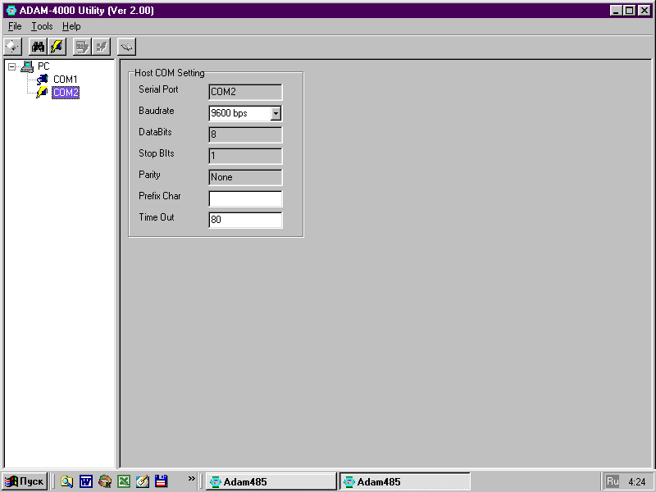

2. Выбрать пиктограмму (Бинокль) - Search
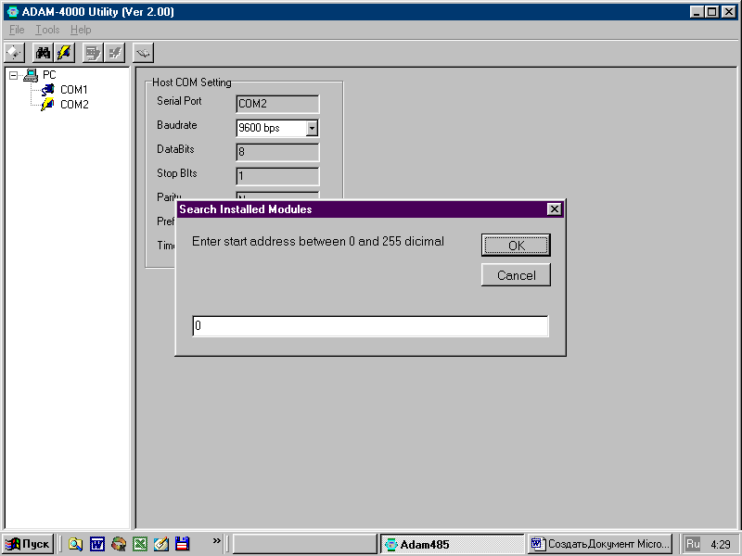

3. Нажимаем Ок.
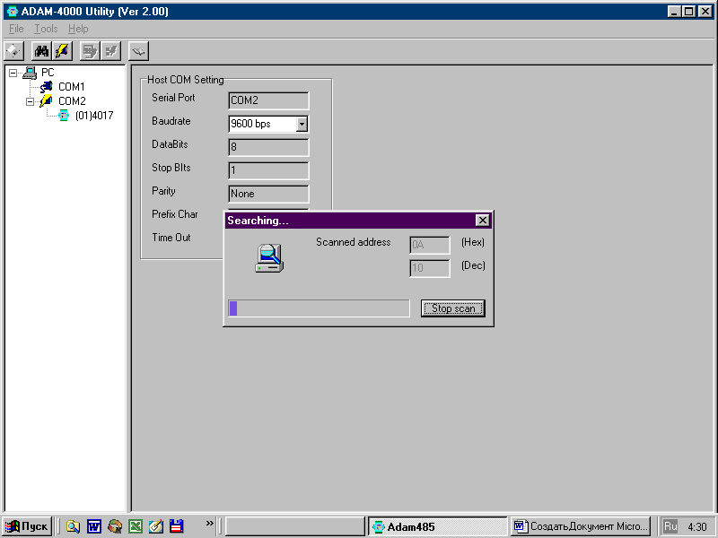
После того как Найдено устройство (01) 4017, нажимаем Stop scan

4 выбираем пиктограмму Terminal (молния), в появившемся окне в строку Command записываем значение #01

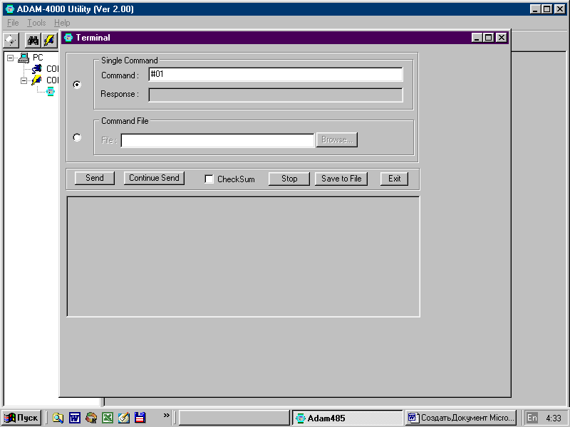

Вставляем в лабораторную установку образец, начинаем его протягивание.

5. В окне нажимаем кнопку Send, начинают появляться считываемые данные.

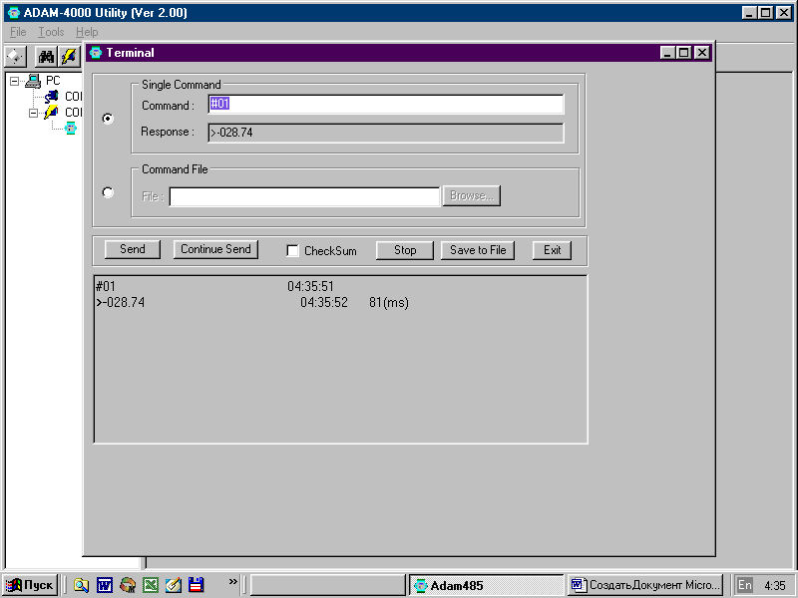
Когда необходимое количество данных обработано, и образец протянут, нажимаем Continie send

6. нажимаем Кнопку Save to file, и сохраняем полученный файл.
